_______________

：_______________

－

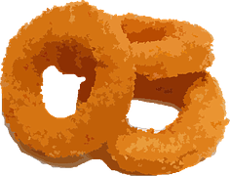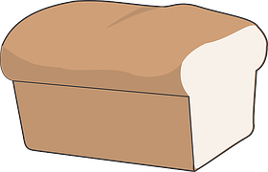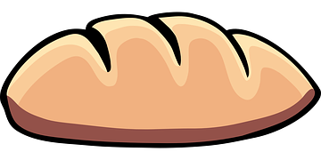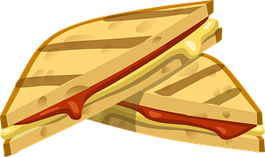：《！》！

？

帽子、裙子、梳子

地洞裡的地鼠

？

？

豬皮皮、熊多多、羊咩咩

一瓶氧氣、一副撲克牌、一條牙膏

？